จีน ฮาร์บิน หมู่บ้านหิมะ 7 วัน 5 คืน ซุปตาร์...โรแมนติกฮาร์บิน ดินแดนหิมะ
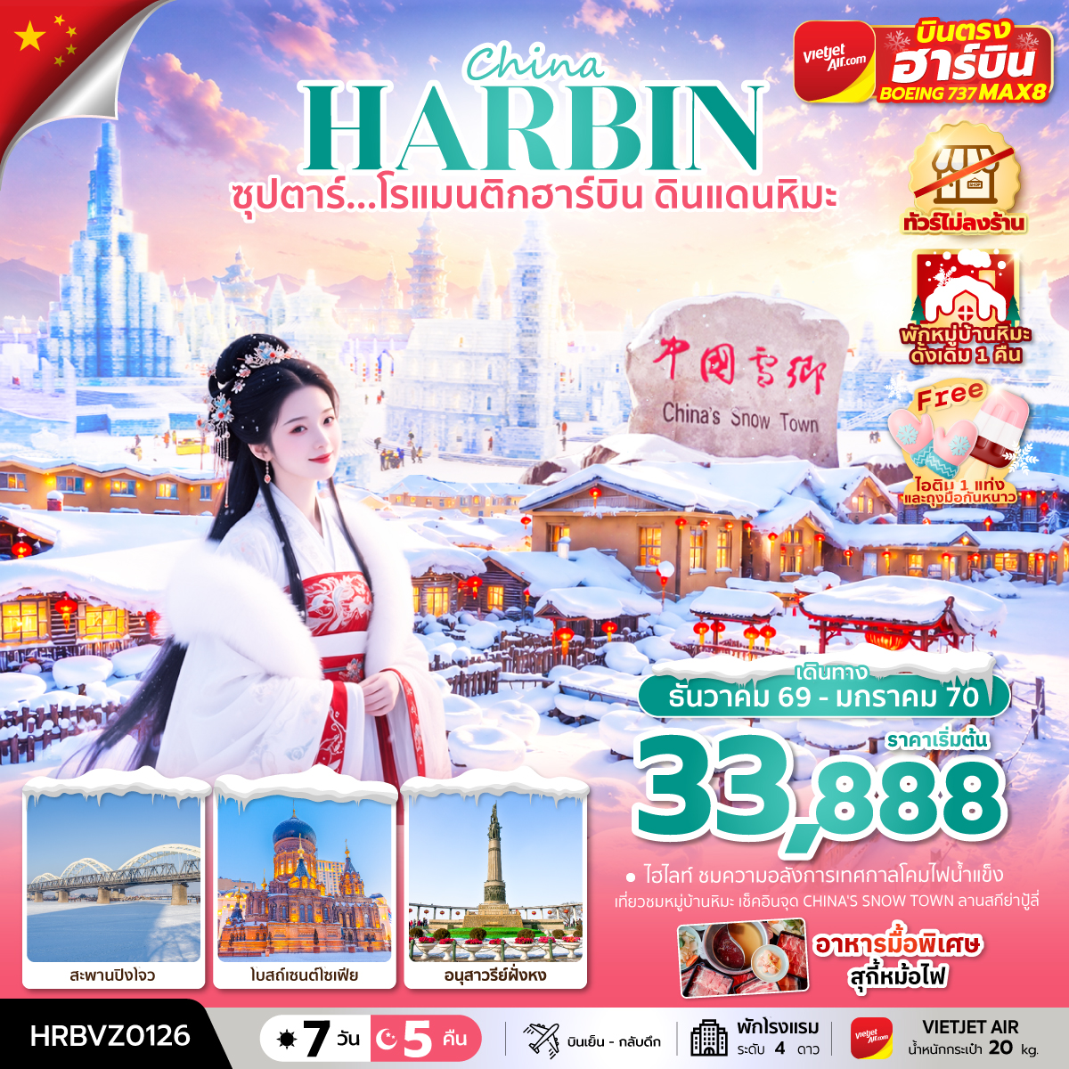
เดินทางเดือนธันวาคม 2569 - มกราคม 2570 (อัพเดท 09 กรกฎาคม 2569)
- ชมความอลังการสุดยิ่งใหญ่ HARBIN INTERNATIONAL ICE AND SNOW FESTIVAL
- สัมผัสความโรแมนติก หมู่บ้านหิมะ พิพิธภัณฑ์หมู่บ้านหิมะ ถนนคนเดินหมู่บ้านหิมะ พักหมู่บ้านหิมะ1คืน
- ชมประติมากรรม เกาะพระอาทิตย์ และสถาปัตยกรรมด้านนอก คฤหาสน์วอลการ์
“มีน้ำดื่มบริการบนรถบัสวันละ 1 ขวด”
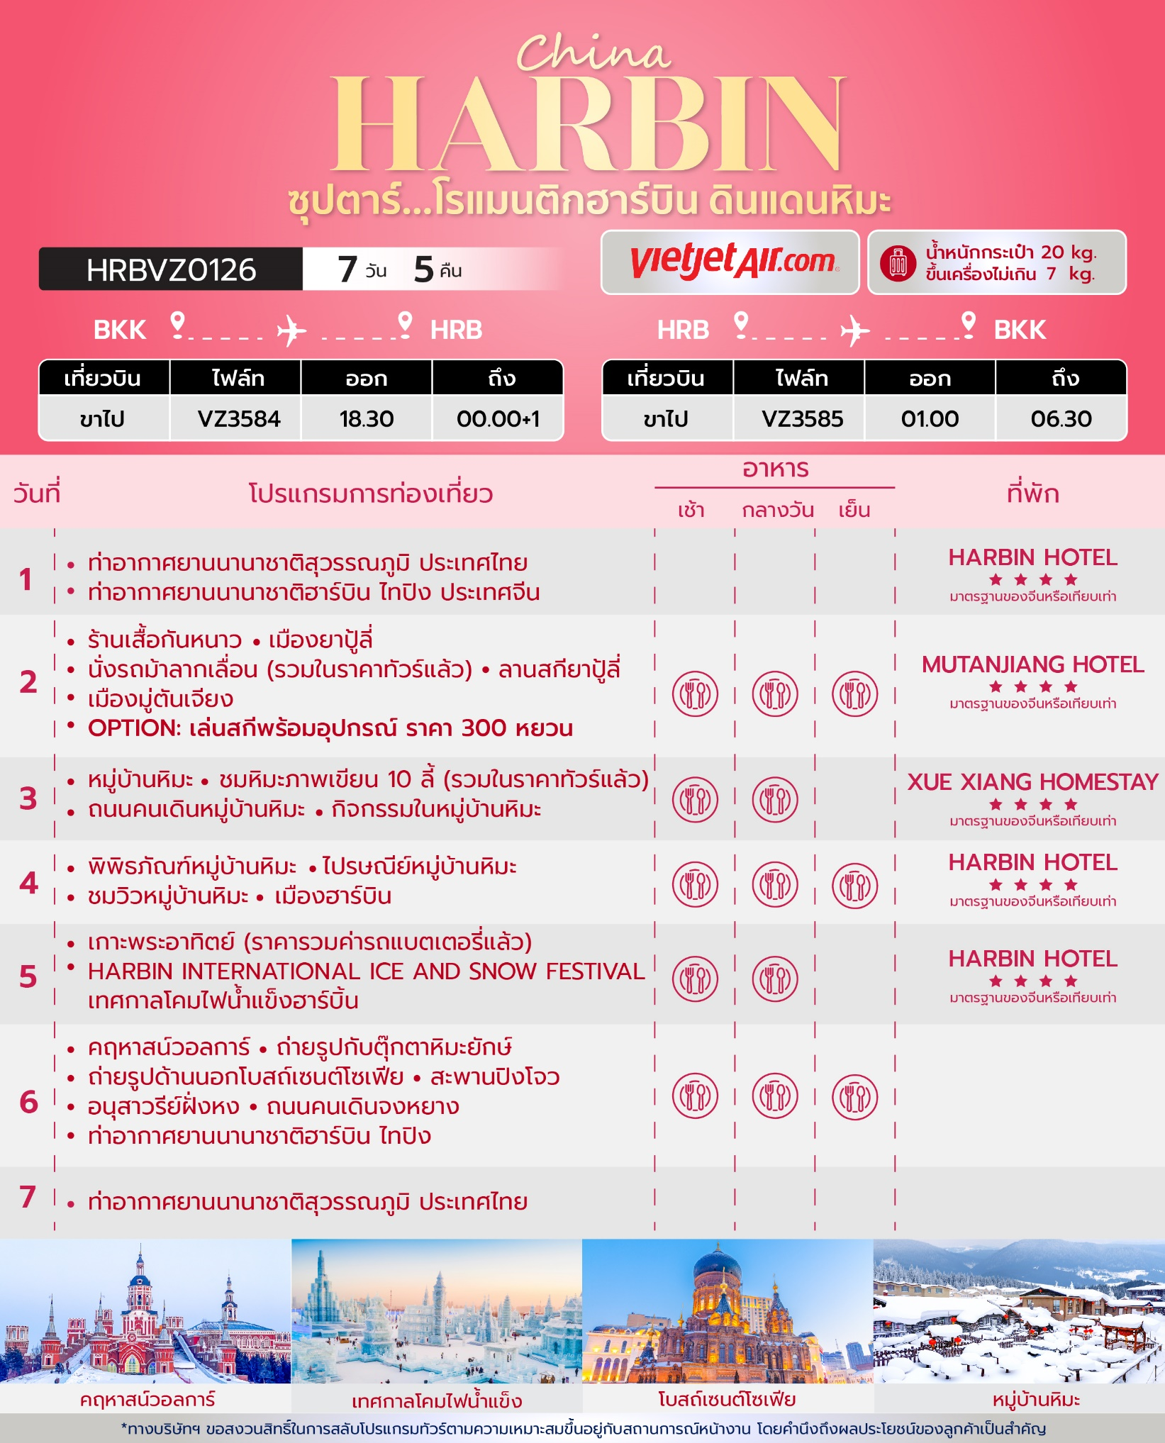
วันเดินทาง | ราคาผู้ใหญ่ | พักเดี่ยว
15 - 21 ธันวาคม 2569 | 33,888 | 9,000
16 - 22 ธันวาคม 2569 | 35,888 | 9,000
17 - 23 ธันวาคม 2569 | 35,888 | 9,000
18 - 24 ธันวาคม 2569 | 35,888 | 9,000
19 - 25 ธันวาคม 2569 | 35,888 | 9,000
20 - 26 ธันวาคม 2569 | 35,888 | 9,000
21 - 27 ธันวาคม 2569 | 35,888 | 9,000
22 - 28 ธันวาคม 2569 | 35,888 | 9,000
23 - 29 ธันวาคม 2569 | 35,888 | 9,000
24 - 30 ธันวาคม 2569 | 36,888 | 9,000
25 - 31 ธันวาคม 2569  วันหยุดวันสิ้นปี | 38,888 | 9,000
26 ธันวาคม 2569 - 01 มกราคม 2570  วันหยุดวันสิ้นปีและวันขึ้นปีใหม่ | 39,888 | 9,000
27 ธันวาคม 2569 - 02 มกราคม 2570  วันหยุดวันสิ้นปีและวันขึ้นปีใหม่ | 39,888 | 9,000
28 ธันวาคม 2569 - 03 มกราคม 2570  วันหยุดวันสิ้นปีและวันขึ้นปีใหม่ | 39,888 | 9,000
29 ธันวาคม 2569 - 04 มกราคม 2570  วันหยุดวันสิ้นปีและวันขึ้นปีใหม่ | 39,888 | 9,000
30 ธันวาคม 2569 - 05 มกราคม 2570  วันหยุดวันสิ้นปีและวันขึ้นปีใหม่ | 39,888 | 9,000
31 ธันวาคม 2569 - 06 มกราคม 2570  วันหยุดวันสิ้นปีและวันขึ้นปีใหม่ | 39,888 | 9,000
01 - 07 มกราคม 2570  วันหยุดวันขึ้นปีใหม่ | 38,888 | 9,000
02 - 08 มกราคม 2570  วันหยุดวันขึ้นปีใหม่ | 37,888 | 9,000
03 - 09 มกราคม 2570 | 35,888 | 9,000
04 - 10 มกราคม 2570 | 33,888 | 9,000
05 - 11 มกราคม 2570 | 35,888 | 9,000
06 - 12 มกราคม 2570 | 35,888 | 9,000
07 - 13 มกราคม 2570 | 35,888 | 9,000
08 - 14 มกราคม 2570 | 35,888 | 9,000
09 - 15 มกราคม 2570 | 35,888 | 9,000
10 - 16 มกราคม 2570 | 35,888 | 9,000
11 - 17 มกราคม 2570 | 35,888 | 9,000
12 - 18 มกราคม 2570 | 35,888 | 9,000
13 - 19 มกราคม 2570 | 35,888 | 9,000
14 - 20 มกราคม 2570 | 35,888 | 9,000
15 - 21 มกราคม 2570 | 35,888 | 9,000
16 - 22 มกราคม 2570 | 35,888 | 9,000
17 - 23 มกราคม 2570 | 35,888 | 9,000
18 - 24 มกราคม 2570 | 35,888 | 9,000
19 - 25 มกราคม 2570 | 35,888 | 9,000
20 - 26 มกราคม 2570 | 35,888 | 9,000
21 - 27 มกราคม 2570 | 35,888 | 9,000
22 - 28 มกราคม 2570 | 35,888 | 9,000
23 - 29 มกราคม 2570 | 35,888 | 9,000
24 - 30 มกราคม 2570 | 35,888 | 9,000
25 - 31 มกราคม 2570 | 35,888 | 9,000
26 มกราคม - 01 กุมภาพันธ์ 2570 | 35,888 | 9,000
27 มกราคม - 02 กุมภาพันธ์ 2570 | 35,888 | 9,000
28 มกราคม - 03 กุมภาพันธ์ 2570 | 35,888 | 9,000
29 มกราคม - 04 กุมภาพันธ์ 2570 | 35,888 | 9,000
30 มกราคม - 05 กุมภาพันธ์ 2570 | 35,888 | 9,000
ราคาไม่รวมค่าทิปมัคคุเทศก์ท้องถิ่น คนขับรถท้องถิ่น
ตามธรรมเนียม ท่านละ 2,000 บาท/ท่าน/ทริป (ยกเว้นเด็กต่ำกว่า 2 ปีบริบูรณ์)
สำหรับหัวหน้าทัวร์จากเมืองไทย (ตามความพึงพอใจในการบริการ)
ขอสงวนสิทธิ์ไม่รับลูกค้าจอยแลนด์และเด็กอายุต่ำกว่า 2 ปีบริบูรณ์
ขอสงวนสิทธิ์ไม่รับลูกค้าที่มีอายุมากกว่า 75 ปีบริบูรณ์ขึ้นไป เนื่องจากเหตุผลด้านความปลอดภัย
***อัตรานี้รวมภาษีน้ำมันและภาษีสนามบิน ตามประกาศ ณ วันที่ 18 มีนาคม 2569
(อาจมีการเปลี่ยนแปลงตามประกาศสายการบิน)***
ข้อแนะนำกระเป๋าเดินทางเส้นทางฮาร์บิน
1.แนะนำให้ใช้กระเป๋าเดินทางแบบผ้าเพราะมีความยืดหยุ่นได้อย่างดี เนื่องจากสภาพอากาศเมืองฮาร์บินหนาวจัด อุณภูมิติดลบมากกว่า 20 องศาเซลเซียส หากเป็นกระเป๋าพลาสติกอาจจะทำให้เกิดการแตกง่าย
2.กระเป๋าที่โหลดใต้ท้องเครื่องและรถบัสไม่ควรเกิน 24 นิ้ว เนื่องจากใต้ท้องของรถบัสมีพื้นที่ค่อนข้างจำกัด

สำคัญโปรดอ่าน
- กรุณาทำการจอง พร้อมชำระเงินมัดจำ ท่านละ 15,000 บาท/ท่าน และชำระส่วนที่เหลือ 30 วัน ก่อนการเดินทาง กรณีวันเดินทางน้อยกว่า 30 วัน หรือ ราคาทัวร์พิเศษต้องชำระค่าทัวร์เต็มจำนวน 100% เท่านั้น
- อัตราค่าบริการนี้ จำเป็นต้องมีผู้เดินทาง จำนวน 10 ท่าน ขึ้นไป ในแต่ละคณะ กรณีที่มีผู้เดินทางไม่ถึงตามจำนวนที่กำหนด ทางบริษัทฯ ขอสงวนสิทธิ์ในการเลื่อนการเดินทาง หรือเปลี่ยนแปลงอัตราค่าบริการ (ปรับราคาเพิ่มขึ้น เพื่อให้คณะได้ออกเดินทาง ตามความต้องการ)
- ขอสงวนสิทธิ์ห้องพักแบบ 2 คน/ห้อง (Twin/Double) เท่านั้น และห้อง Double ค่อนข้างมีจำนวนจำกัด หากลูกค้ามีความประสงค์จะพักห้องประเภทนี้ รบกวนแจ้งล่วงหน้าก่อนทำการจองเท่านั้น
- ท่านที่ต้องออกบัตรโดยสารภายในประเทศ (ตั๋วเครื่องบิน, รถทัวร์, รถไฟ) กรุณาสอบถามที่เจ้าหน้าที่ทุกครั้งก่อนทำการออกบัตรโดยสาร เนื่องจากสายการบินอาจมีการปรับเปลี่ยนไฟล์ท หรือ เวลาบิน โดยไม่แจ้งให้ทราบล่วงหน้า และการแนะนำจากเจ้าหน้าที่เป็นเพียงการแนะนำเท่านั้น
- ในกรณีที่ภาครัฐทั้งไทย และประเทศปลายทางมีข้อกำหนดในการกักตัว หรือ การตรวจหาเชื้อโควิด-19 ทุกประเภท ผู้เดินทางต้องรับผิดชอบค่าใช้จ่ายส่วนนี้ด้วยตัวท่านเอง (ไม่รวมอยู่ในรายการทัวร์)
- เงื่อนไขกรมธรรม์เป็นไปตามเงื่อนไขของบริษัทฯประกันเป็นผู้พิจารณา
- ของสมนาคุณไม่สามารถเปลี่ยนแปลงเป็นส่วนลดหรือเงินสดได้
- นโยบายการให้บริการของสายการบินอาจมีการเปลี่ยนแปลง เช่น งดเสิร์ฟอาหารโดยไม่แจ้งล่วงหน้า และ หรือ บริการอื่นๆ

วันแรก ท่าอากาศยานสุวรรณภูมิ ประเทศไทย – ท่าอากาศยานนานาชาติฮาร์บิน ไทปิง ประเทศจีน

15.30 น. สมาชิกทุกท่านพร้อมกัน ณ ท่าอากาศยานนานาชาติสุวรรณภูมิ ชั้น 4 ประตู 2 โดยมีเจ้าหน้าที่ส่งทัวร์และหัวหน้าทัวร์ คอยต้อนรับและแจกเอกสารการเดินทาง จากนั้นนำท่านเช็คอินและโหลดสัมภาระ
หมายเหตุ : หากท่านใดมีเที่ยวบินภายในประเทศหรือต่างประเทศ โปรดตรวจสอบเวลาเที่ยวบินคอนเฟิร์มก่อนทำการจองทุกครั้ง
18.30 น. ออกเดินทางสู่ ท่าอากาศยานนานาชาติฮาร์บิน ไทปิง เมืองฮาร์บิน ประเทศจีน โดยสายการบิน ไทยเวียดเจ็ทแอร์ (VZ) เที่ยวบินที่ VZ3584 (ไม่มีอาหารบริการบนเครื่อง)
00.00+1 น. เดินทางถึง ท่าอากาศยานนานาชาติฮาร์บิน ไทปิง ประเทศจีน ผ่านพิธีการตรวจศุลกากรตามขั้นตอนเรียบร้อยแล้วนำท่านรับสัมภาระ (เวลาท้องถิ่นประเทศจีนเร็วกว่าเวลาประเทศไทย 1 ชั่วโมง ให้ท่านปรับนาฬิกาของท่านเพื่อสะดวกในเวลานัดหมาย)
ที่พัก HARBIN HOTEL ระดับ 4 ดาวมาตรฐานของจีน หรือเทียบเท่า

วันที่สอง ร้านเสื้อกันหนาว - เมืองยาปู้ลี่ - นั่งรถม้าลากเลื่อน (รวมในราคาทัวร์แล้ว) - ลานสกียาปู้ลี่
- เมืองมู่ตันเจียง OPTION: เล่นสกีพร้อมอุปกรณ์ ราคา 300 หยวน
เช้า บริการอาหารเช้า ณ ห้องอาหารของโรงแรม
นำท่านเช้าชม ร้านเสื้อกันหนาว เพื่อเตรียมความพร้อมในการท่องเที่ยวเมืองหนาวจัด ภายในร้านมีสินค้าให้ท่านได้เลือกซื้อมากมายเช่น เสื้อ กางเกง ร้องเท้า หมวกไหมพรม ผ้าพันคอ เป็นต้น ออกเดินทางสู่ เมืองยาปู้ลี่ (ใช้เวลาเดินทางประมาณ 3 ชั่วโมง) “ยาบูลี่” แปลว่า สวนแอปเปิ้ล มาจากภาษารัสเซีย ซึ่งชาวรัสเซียเป็นคนตั้งให้ เพราะเมืองนี้ปลูกแอปเปิ้ลจำนวนมากนอกจากนี้ ยังเป็นที่ตั้งของสกีรีสอร์ทที่ใหญ่ที่สุด และดีที่สุดในประเทศจีน ที่นี่จึงเปรียบเสมือนดินแดนสวรรค์ของคนที่รักสกีเป็นชีวิตจิตใจ

นำท่านชม ลานสกียาปู้ลี่ ที่ลานสกีที่มีชื่อเสียงที่สุดของจีน ตั้งอยู่ที่เมืองฮาร์บิน สถานที่แห่งนี้เหมาะสำหรับการเล่นสกีเป็นอย่างมาก เพราะเมื่อฤดูกาลหน้าหนาวมาถึงที่นี่จะมีหิมะปกคลุมยาวนาน สถานที่นี่มีกิจกรรมกีฬาและสันทนาการของฤดูหนาวอีกมากมายสำหรับทั้งผู้ใหญ่และเด็ก การเล่นสกีมีหลายระดับความสูงและมีความยาวรวม 30 กิโลเมตร อิสระท่องเที่ยวที่ลานสกีตามอัธยาศัย (ราคาทัวร์ไม่รวมค่าอุปกรณ์เล่น หากต้องการเช่าอุปกรณ์หรือเล่นกิจกรรมอื่นๆ สามารถสอบถามรายละเอียดเพิ่มเติมกับไกด์ท้องถิ่นหรือหัวหน้าทัวร์อีกครั้ง)
- OPTION: เล่นสกีพร้อมอุปกรณ์เล่นสกี ราคาประมาณ 300 หยวน/ท่าน
***หมายเหตุสำคัญ: ราคาทัวร์นี้ยังไม่รวมค่าบริการ OPTION ทางบริษัทขอสงวนสิทธิ์ขั้นต่ำ 10 คนขึ้นไปหรืออาจมีการนำเสนอทางเลือกอื่นๆ ทั้งนี้จะเป็นไปตามดุลยพินิจของไกด์ท้องถิ่น ราคา OPTION อาจมีการเปลี่ยนแปลง หากท่านไหนที่สนใจ สามารถเช็คกับไกด์ท้องถิ่นและหัวหน้าทัวร์อีกครั้งหน้างาน***
กลางวัน บริการอาหารกลางวัน ณ ภัตตาคารอาหารพื้นเมือง
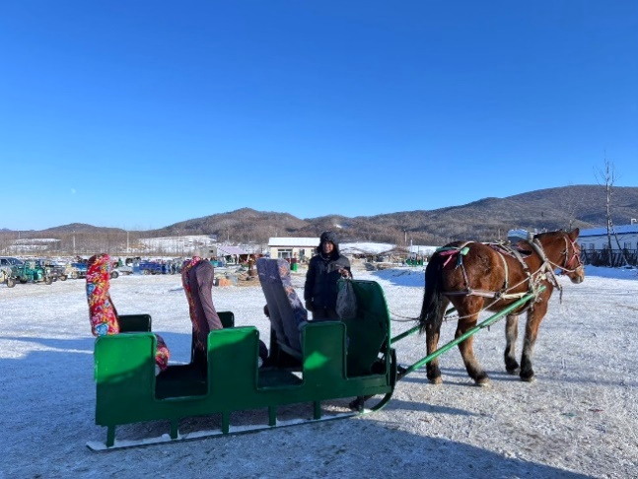
สัมผัสประสบการณ์ นั่งรถม้าลากเลื่อน (รวมในราคาทัวร์แล้ว) ให้ท่านได้เพลิดเพลินบนรถม้าลากเลื่อนชมวิวสุดกว้างไกลกับพื้นหิมะสีขาวนุ่มฟู พร้อมให้ท่านได้เก็บภาพความสวยงามและความประทับใจ ***หมายเหตุ: ปริมาณของหิมะมากหรือน้อย ขึ้นอยู่กับสภาพอากาศในแต่ละปี ถ้าหากสภาพอากาศไม่เอื้ออำนวยหรือหิมะละลาย ทางบริษัทจะไม่มีการคืนเงินและไม่เปลี่ยนโปรแกรมทดแทนทุกกรณี***
จากนั้นนำท่านเดินทางสู่ เมืองมู่ตันเจียง (ใช้ระยะเวลาในการเดินทางประมาณ 3 ชั่วโมง)
เย็น รับประทานอาหารเย็น ณ ภัตตาคารอาหารพื้นเมือง
ที่พัก MUTANJIANG HOTEL ระดับ 4 ดาวมาตรฐานของจีน หรือเทียบเท่า

วันที่สาม หมู่บ้านหิมะ - หิมะภาพเขียน 10 ลี้ (รวมในราคาทัวร์แล้ว) - ถนนคนเดินหมู่บ้านหิมะ -
กิจกรรมในหมู่บ้านหิมะ
เช้า บริการอาหารเช้า ณ ห้องอาหารของโรงแรม
นำท่านเดินทางไปยัง หมู่บ้านหิมะ มีอีกชื่อเรียกว่า ฟินแลนด์ภาคตะวันออก อยู่ห่างจากตัวเมืองฮาร์บิ้น 280 กิโลเมตร เป็นหมู่บ้านที่มีหิมะหนากว่า 1 เมตร วิวหมู่บ้านสวยมาก การก่อสร้างแต่ละบ้านเหมือนกันหมด เข้าไปหมู่บ้านนี้เหมือนเข้าไปโลกของเทพนิยาย
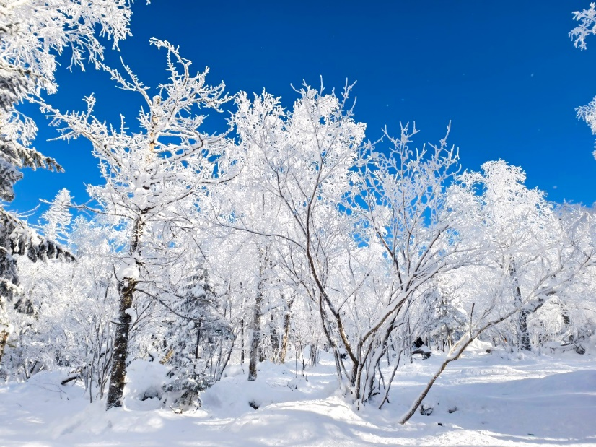
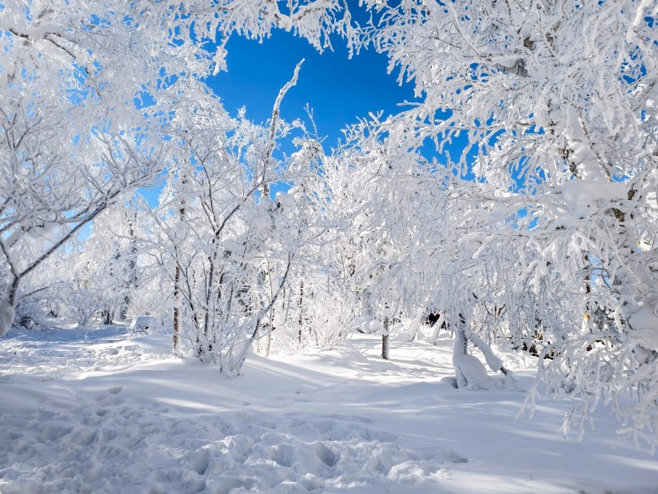
ระหว่างทางนำท่านเดินเท้า ชมหิมะภาพเขียน 10 ลี้ หรือ SNOW GALLARY (รวมในราคาทัวร์แล้ว) ชมความสวยงามในป่าสนที่มีหิมะสีขาวเกาะอยู่ บางต้นหรือบางกิ่งไม้จะเป็นเหมือนแม่คะนิ้ง ซึ่งมีความสวยงามมากประดุจป่าสนในนวนิยาย สีขาวของหิมะฟูๆ กิ่งไม้ ป่า ความเย็น ตัดกับท้องฟ้าสีฟ้า ซึ่งมีความสวยงามอย่างลงตัวที่สุด ***หมายเหตุ : ปริมาณของหิมะขึ้นอยู่กับสภาพภูมิอากาศในปีนั้นๆ และราคาทัวร์ไม่รวมค่ากิจกรรมต่างๆและพื้นหิมะอาจจะมีความลื่นบางในบางจุด ท่านควรเดินอย่างระมัดระวัง***

กลางวัน บริการอาหารกลางวัน ณ ภัตตาคารอาหารพื้นเมือง
นำท่านเดินชม ถนนคนเดินหมู่บ้านหิมะ ซึ่งเป็นถนนหลักเพียงแห่งเดียวของหมู่บ้านหิมะ มีความยาว 500 เมตร เต็มไปด้วยความหลากหลายของสินค้าท้องถิ่น ขนม ผลไม้แช่แข็ง และร้านอาหารสะพานไม้ในหมู่บ้านหิมะ และมุมประกับไฟต่างๆ อิสระท่านชมบรรยากากาศอันสวยงามของหมู่บ้านหิมะแห่งนี้ (หมายเหตุ : ปริมาณของหิมะขึ้นอยู่กับสภาพภูมิอากาศในปีนั้นๆและราคาทัวร์ยังไม่รวมค่ากิจกรรมต่างๆ ณ หน้างานที่เสียเงินเพิ่ม เช่น การนั่งล้อเลื่อน เป็นต้น) (ราคาไม่รวมค่าเข้า DREAM HOME ราคาประมาณ 198 หยวน/ท่าน)
และท่านจะได้ชม กิจกรรมในหมู่บ้านหิมะ มากมายที่ผู้คนนิยมทำเมื่อถึงหมู่บ้านหิมะ เช่นการสาดน้ำร้อน การจุดพลุ ชมขบวนแห่ของการแสดงทางภาคอีสานของจีน การเล่นรอบกองไฟโชว์การแสดงทางพื้นบ้านอีสานของจีนหรือเรียกว่า “เต้นรำหย่างเกอ” ที่แต่งชุดพื้นถิ่นสวยงามซึ่งในส่วนนี้ท่านสามารถชมได้ฟรี
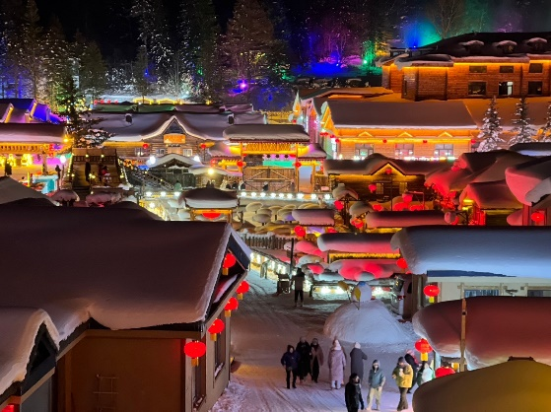
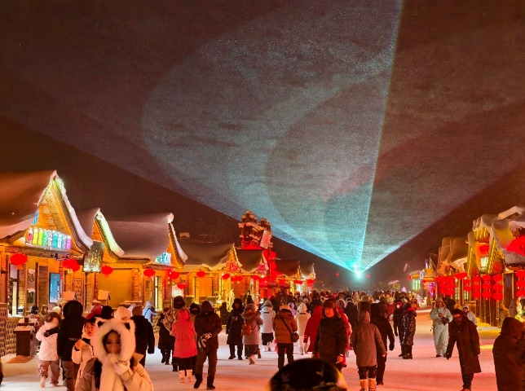
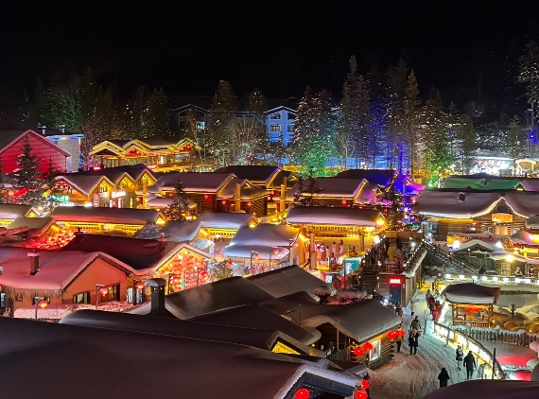
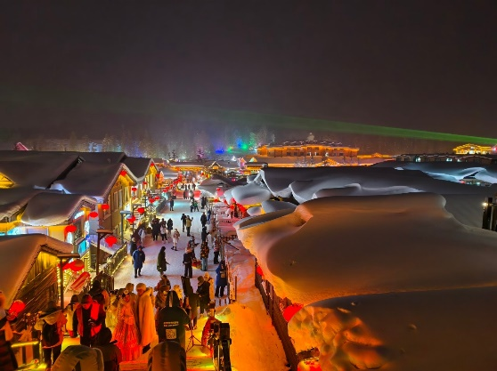
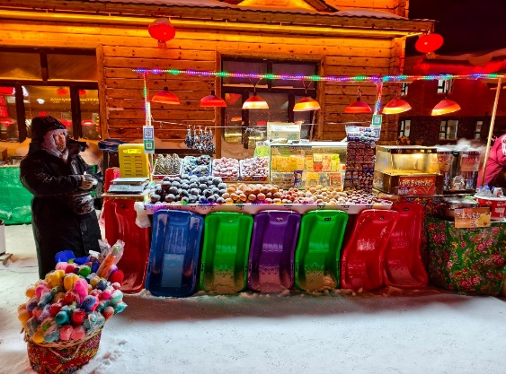
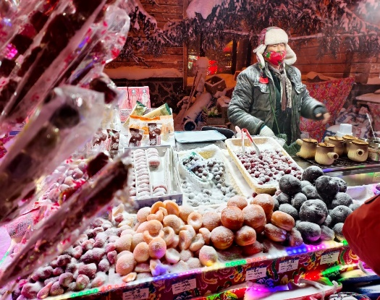

***อิสระรับประทานอาหารเย็นเพื่อความสะดวกในการท่องเที่ยวของท่าน***
ที่พัก XUE XIANG HOMESTAY แบบโฮมสเตย์ หรือเทียบเท่า (พักในหมู่บ้านหิมะ)
หมายเหตุ : เนื่องจากหมู่บ้านหิมะ รถบัสไม่สามารถเข้าไปหมู่บ้านได้ ต้องจอดไว้ด้านนอก และที่พักไม่มีพนักงานยกกระเป๋า ฉะนั้นลูกค้าต้องเตรียมกระเป๋าใบเล็กที่ใช้สำหรับพัก 1 คืน (เนื่องจากต้องถือกระเป๋าเอง)ส่วนกระเป๋าใบใหญ่ฝากไว้กับรถใหญ่ที่จอดรอด้านนอกทั้งนี้กรุณาเตรียมผ้าเช็ดตัว แปรงสีฟัน ยาสีฟันไปด้วย

วันที่สี่ พิพิธภัณฑ์หมู่บ้านหิมะ - ไปรษณีย์หมู่บ้านหิมะ - ชมวิวหมู่บ้านหิมะ - เมืองฮาร์บิน

เช้า บริการอาหารเช้า ณ ห้องอาหารของโรงแรม
นำท่านชม พิพิธภัณฑ์หมู่บ้านหิมะ เป็นพิพิพิธภัณฑ์ที่จัดแสดงภาพถ่ายและเรื่องราวของเมืองหิมะ รวมทั้งเป็นสถานที่ศิลปะน้ำแข็งและหิมะในร่มที่ใหญ่ที่สุดในโลก ภายในห้องจัดแสดงวัสดุจากน้ำแข็งธรรมชาติและหิมะเทียมจากนั้น นำท่านชม ไปรษณีย์หมู่บ้านหิมะ ที่ทำการไปรษณีย์ในเทพนิยายที่มีเอกลักษณที่สุดของจีน มีการทำงานปกติและเป็นจุดเช็คอินต้อนรับนักท่องเที่ยวผู้มาเยือน มีมุมถ่ายรูปสำคัญอีกจุดนึงที่ไม่ควรพลาด จุดเช็คอิน CHINA SNOW TOWN เป็นสัญลักษณ์ที่บอกว่าได้มาถึงหมู่บ้านหิมะแล้ว
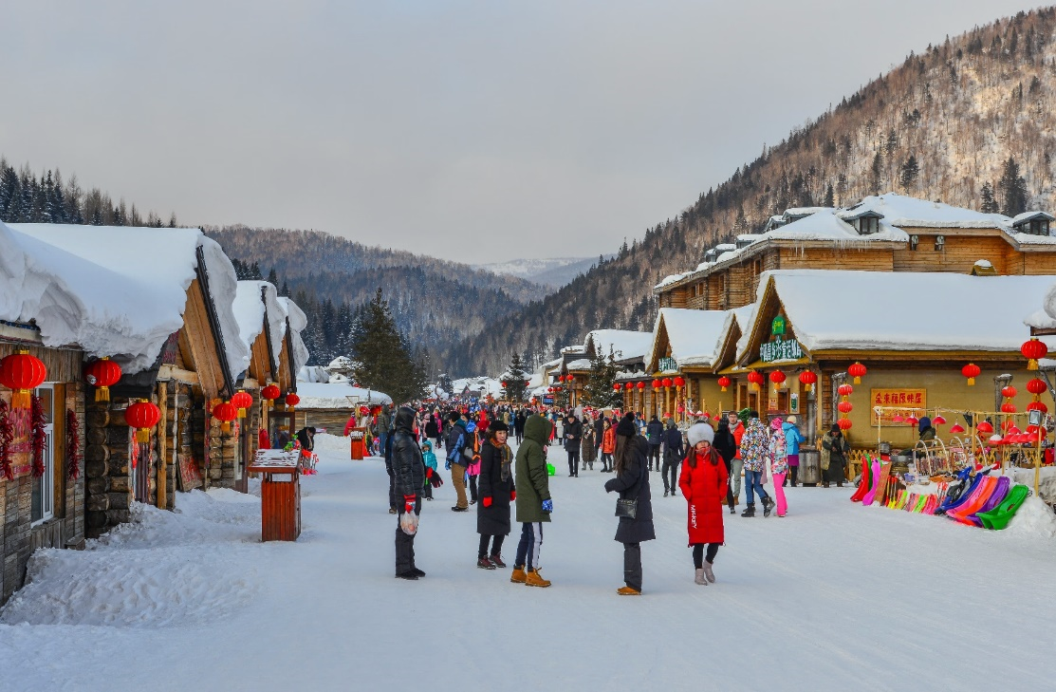
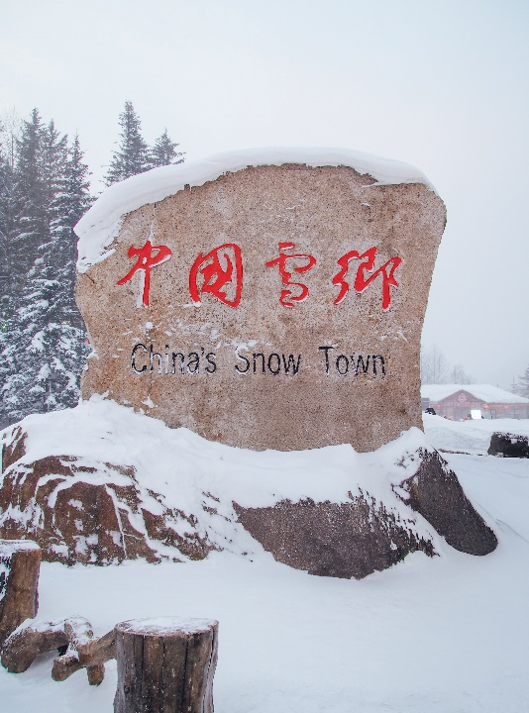
นำท่าน ชมวิวหมู่บ้านหิมะ กลางหุบเขาที่ถูกปกคลุมไปด้วยหิมะสีขาวบ้านไม้ทุกหลังบนหลังคาจะเต็มไปด้วยหิมะก้อนโต คล้ายมาร์ชเมลโลว์ก้อนโตอยู่บ้าน ได้ความรู้สึกเหมือนหลุดไปอยู่ในโลกของเทพนิยาย บรรยากาศภายในหมู่บ้านเต็มไปด้วยร้านค้า ร้านอาหาร คาเฟ่ต่างๆ ร้านเช่าชุดถ่ายรูป
กลางวัน บริการอาหารกลางวัน ณ ภัตตาคารอาหารพื้นเมือง
จากนั้นนำท่านเดินทางกลับสู่ เมืองฮาร์บิน (ใช้ระยะเวลาประมาณ 4 ชั่วโมง)
เย็น รับประทานอาหารเย็น ณ ภัตตาคารอาหารพื้นเมือง
ที่พัก HARBIN HOTEL ระดับ 4 ดาวมาตรฐานของจีน หรือเทียบเท่า

วันที่ห้า เกาะพระอาทิตย์ (ราคารวมค่ารถแบตเตอรี่แล้ว) - HARBIN INTERNATIONAL ICE AND
SNOW FESTIVAL เทศกาลโคมไฟน้ำแข็งฮาร์บิ้น
เช้า บริการอาหารเช้า ณ ห้องอาหารของโรงแรม
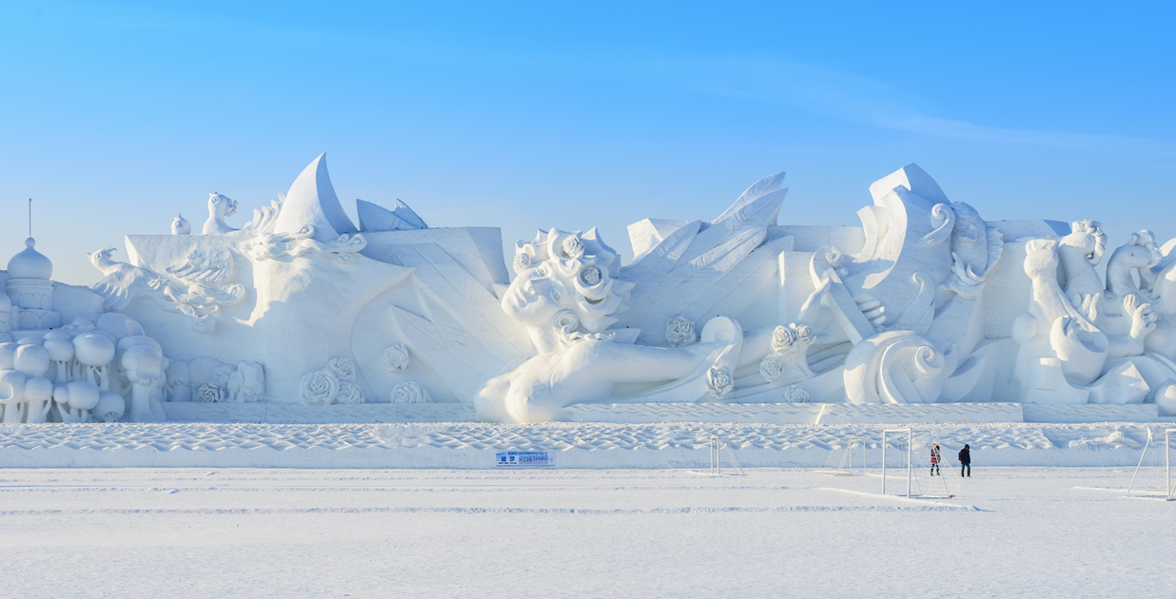
นำท่านเดินทางสู่ เกาะพระอาทิตย์ (ราคารวมค่ารถแบตเตอรี่แล้ว) เกาะขนาดใหญ่ ตั้งอยู่ทางตอนเหนือของแม่น้ำซงฮัวเจียง มีเนื้อที่ประมาณ 3,800 เฮคเตอร์ สถานที่หนึ่งในการจัด เทศกาลแกะสลักหิมะ เป็นประจำทุกปี ซึ่งหิมะจะถูกแกะสลักเป็นรูปทรงต่างๆ มากมาย และมีกิจกรรมหลากหลายชนิด อาทิเช่น สเก็ตน้ำแข็ง, เลื่อนหิมะ, นั่งรถม้า เป็นต้น (หมายเหตุ : ปริมาณของหิมะขึ้นอยู่กับสภาพภูมิอากาศในปีนั้นๆ และราคาทัวร์ไม่รวมค่ากิจกรรมต่างๆกรณีที่ไม่สามารถเข้าชมได้เนื่องจากเตรียมงานยังไม่แล้วเสร็จหรือน้ำแข็งละลายไวกว่ากำหนด ทางบริษัทจะทำการเปลี่ยนแปลงโปรแกรมให้ท่านได้สวนเสือไซบีเรียแทนโดยไม่มีหักคืนค่าใช้จ่าย )
กลางวัน บริการอาหารกลางวัน ณ ภัตตาคารอาหารพื้นเมือง
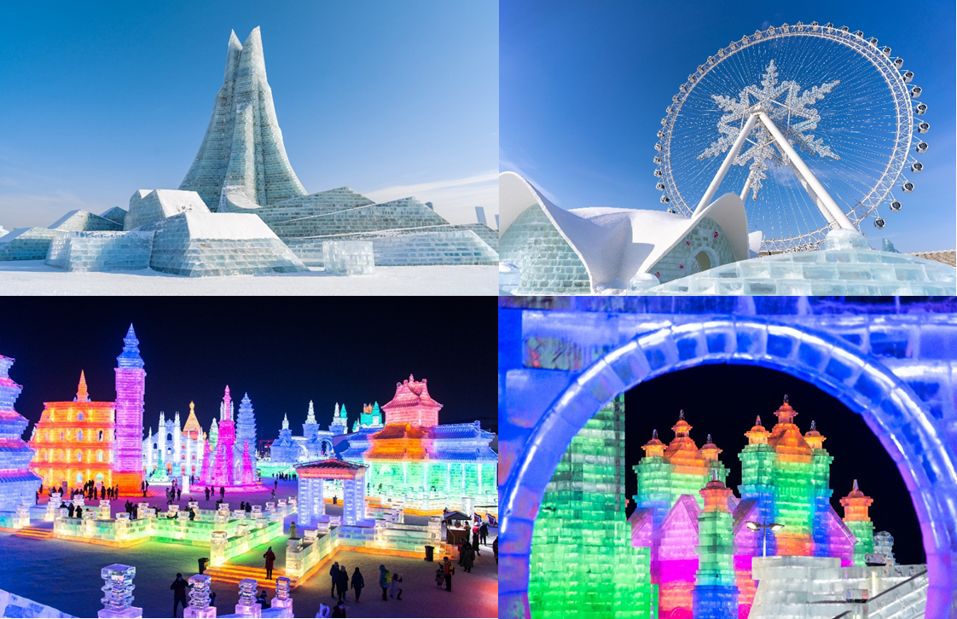
นำท่านเดินทางสู่ งานเทศกาลสุดยิ่งใหญ่ HARBIN INTERNATIONAL ICE AND SNOW FESTIVAL เทศกาลโคมไฟน้ำแข็งฮาร์บิ้น ซึ่งเป็นเทศกาลประจำปี 1 ปีมีครั้งเดียว ที่มีชื่อเสียงไปทั่วโลก ไฮไลท์ของงานก็คือประติมากรรมน้ำแข็งรูปร่างต่างๆ จัดแสดงโชว์มากกว่า 2,000ชิ้น ไม่ว่าจะเป็นปราสาท หอคอย พระราชวัง โดยใช้น้ำแข็ง 180,000 ลูกบาศก์เมตร และหิมะอีก 150,000 ลูกบาศก์เมตร ประติมากรรมน้ำแข็งเหล่านี้จะสวยงามมากๆ ในช่วงกลางคืนเพราะไฟ LED ที่ประดับอยู่ด้านในน้ำแข็ง จะส่องแสงหลากสีสัน สร้างความสวยงามและโรแมนติกมากๆ ท่ามกลางอุณหภูมิติดลบ ทั้งยังได้รับการยกย่องว่าน่าเที่ยวติดอันดับ 1-35 ของจีน อิสระให้ท่านเที่ยวชมอัธยาศัย หมายเหตุ : เทศกาลแกะสลักน้ำแข็งหิมะประจำปี 2026/2027 ซึ่งกำหนดจะเปิดให้เข้าชมประมาณกลางปลายเดือนธันวาคมถึงประมาณกลางปลายเดือนกุมภาพันธ์ของทุกปี ขึ้นอยู่กับสภาพอากาศในปีนั้น กรณีที่ไม่สามารถเข้าชมเทศกาลโคมไฟน้ำแข็งได้เนื่องจากเตรียมงานยังไม่แล้วเสร็จหรือน้ำแข็งละลายไวกว่ากำหนด ทางบริษัทจะทำการเปลี่ยนแปลงโปรแกรมให้ท่านได้เข้า SNOW DOME แทนโดยไม่มีหักคืนค่าใช้จ่าย
***อิสระอาหารเย็นตามอัธยาศัย เพื่อความสะดวกในการท่องเที่ยว***
ที่พัก HARBIN HOTEL ระดับ 4 ดาวมาตรฐานของจีน หรือเทียบเท่า
วันที่หก คฤหาสน์วอลการ์ - ถ่ายรูปกับตุ๊กตาหิมะยักษ์ - ถ่ายรูปด้านนอกโบสถ์เซนต์โซเฟีย - สะพานปิงโจว
- อนุสาวรีย์ฝั่งหง - ถนนคนเดินจงหยาง - ท่าอากาศยานนานาชาติฮาร์บิน ไทปิง
เช้า บริการอาหารเช้า ณ ห้องอาหารของโรงแรม
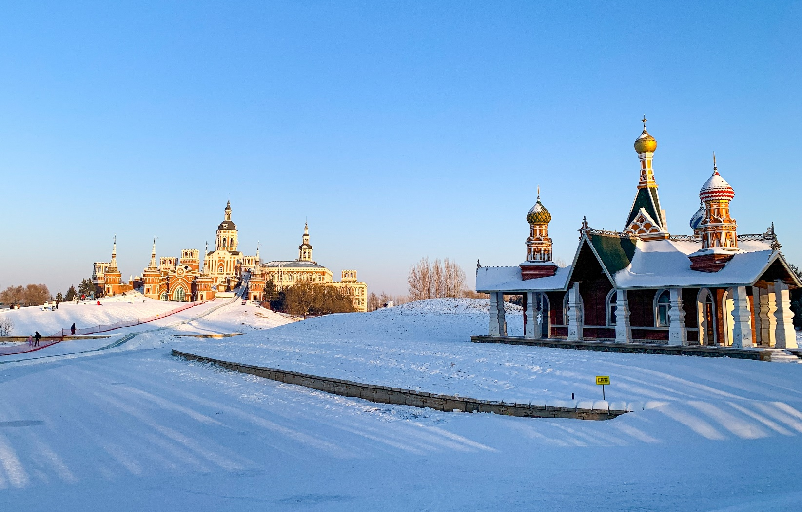
นำท่านเดินทางสู่ คฤหาสน์วอลการ์ (ชมสถาปัตยกรรมด้านนอก) เป็นสถานที่ท่องเที่ยวในเมืองฮาร์บินมีเอกลักษณ์คล้ายสถาปัตยกรรมรัสเซีย โดยคฤหาสน์วอลการ์ก่อตั้งขึ้นเพื่อเฉลิมฉลองความสัมพันธ์ระหว่างจีนและรัสเซีย ซึ่งมีประวัติศาสตร์ร่วมกันมายาวนาน คฤหาสน์แห่งนี้ถูกออกแบบในสไตล์สถาปัตยกรรมรัสเซียดั้งเดิม พร้อมด้วยโบสถ์ไม้และอาคารสำคัญอื่น ๆ ที่ได้รับการสร้างขึ้นใหม่อย่างพิถีพิถัน

ไฮไลท์ในช่วงฤดูหนาวของที่นี่คือ การได้มา ถ่ายรูปกับตุ๊กตาหิมะยักษ์ ที่มีความสูงถึง 18 เมตร เป็นสัญลักษณ์ประจำฤดูกาลที่หลายคนรู้จักกันดี และเป็นตัวทำให้บรรยากาศของฤดูหนาวเต็มไปด้วยความเบิกบานใจ (หมายเหตุ: หากสภาพอากาศยังไม่เอื้ออำนวย ไม่มีการจัดแสดงตุ๊กตาหิมะ ทางบริษัทฯขอสงวนสิทธิ์ไม่นำท่านไป และไม่มีไม่มีโปรแกรมทดแทน)
กลางวัน บริการอาหารกลางวัน ณ ภัตตาคารอาหารพื้นเมือง
จากนั้นนำท่าน ถ่ายรูปด้านนอกโบสถ์เซนต์โซเฟีย โบสถ์คริสต์นิกายออร์โธดอกซ์ ที่สร้างขึ้นใน ปี ค.ศ 1907 ซึ่งแสดงถึงวัฒนธรรมรัสเซียที่ได้เข้ามามีอิทธิพลในเมืองฮาร์บิน บริเวณรอบๆโบสถ์มีตึกที่สร้างเป็นสไตล์รัสเซียอยู่หลายตึก ถือว่าเป็นแลนด์มาร์คที่พลาดไม่ได้เลยทีเดียว
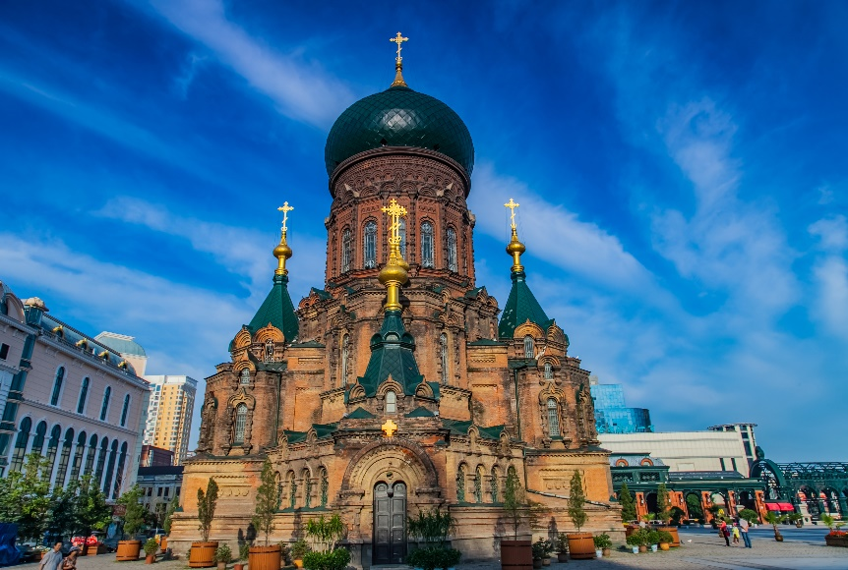
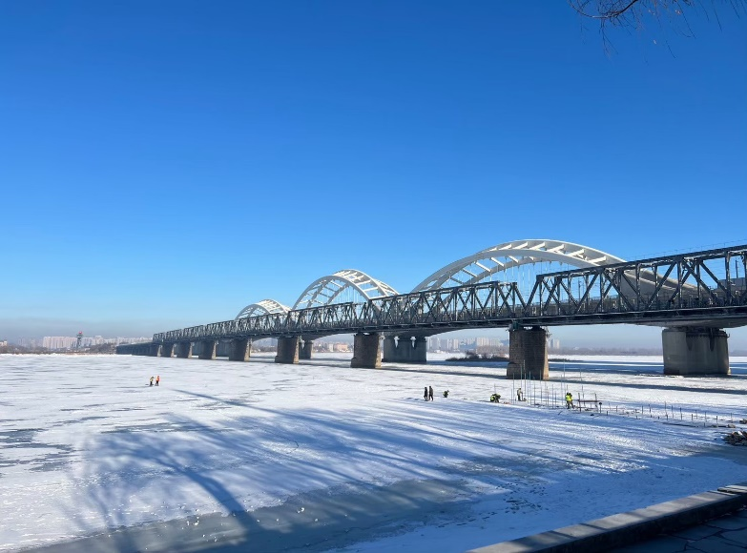
นำท่านผ่านชม สะพานปิงโจว ไม่เพียงแต่เป็นสะพานรถไฟ ที่มีชื่อเสียงเท่านั้น แต่ยังเป็นสะพานข้ามแม่น้ำแห่งแรกในฮาร์บิน แม้ว่าสะพานแห่งนี้จะไม่ได้เปิดทำการแล้ว แต่ยังคงซึ่งความสวยงามและน่าหลงใหลอีกด้วย

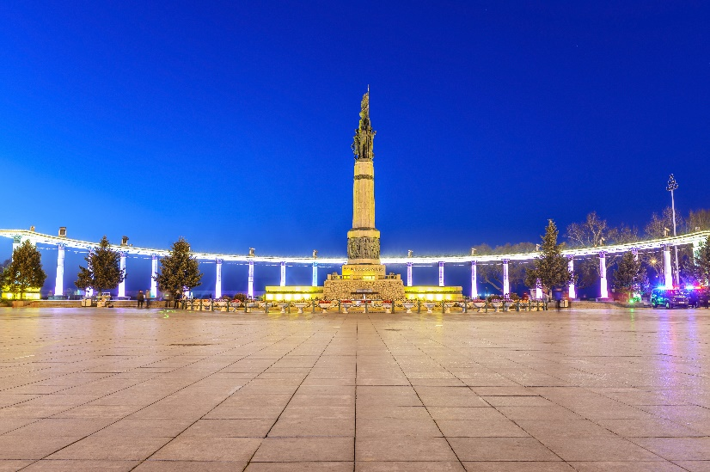
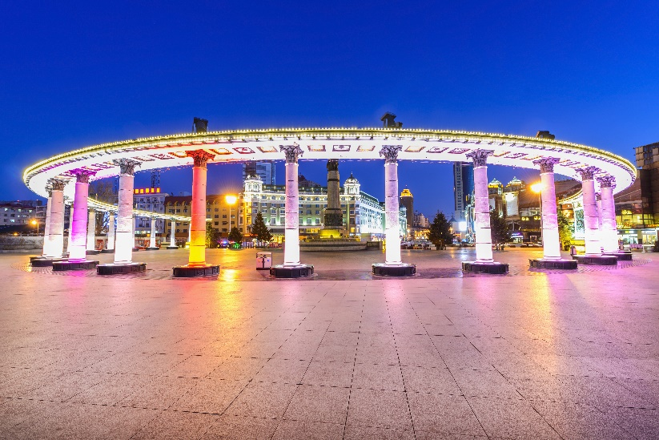
นำท่านเดินทางสู่ อนุสาวรีย์ฝั่งหง ซึ่งตั้งอยู่ ณ บริเวณชายฝั่งแม่น้ำซงฮัว เป็นอนุสรณ์ระลึกถึงความพยายามของชาวเมืองฮาร์บินที่พยายามต่อสู้กับอุทกภัยครั้งใหญ่เมื่อปี ค.ศ.1957 ฐานของอนุสาวรีย์สร้างเป็นสระรูปพระจันทร์เสี้ยว3 ชั้น ด้านหลังประกอบด้วยเสาและระเบียงโค้งแบบโรมัน ซึ่งแสดงถึงความสามัคคีของชาวเมืองฮาร์บิ้น

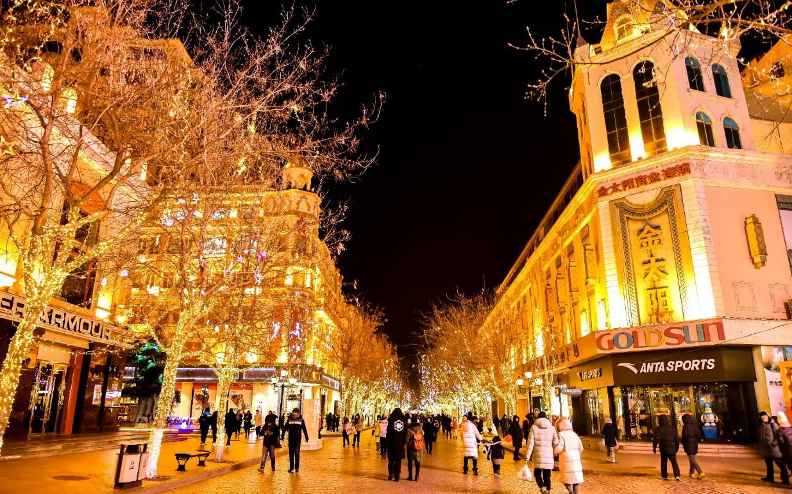
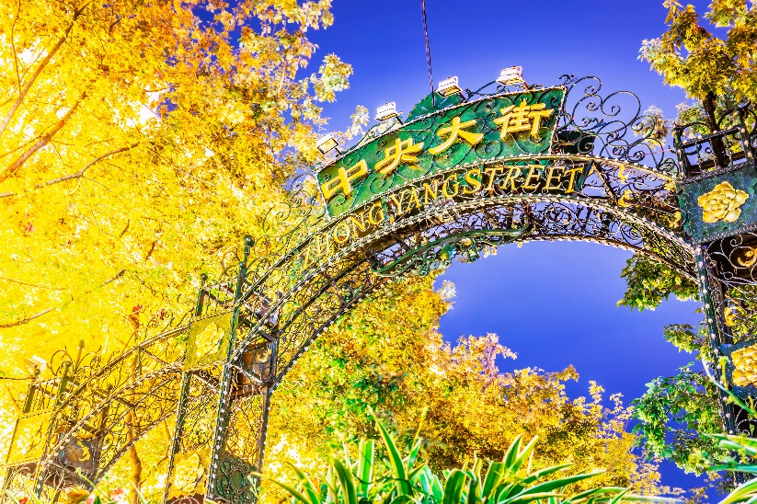
อิสระให้ทุกท่านได้ช้อปปิ้ง ณ ถนนคนเดินจงหยาง อีกแลนด์มาร์คหนึ่งที่พลาดไม่ได้ มีความยาวประมาณ1.4 กิโลเมตร เป็นถนนที่ปูด้วยหินสีเขียวอ่อนทั้งสาย ถนนสายนี้มีสไตล์การก่อสร้างที่มีเอกลักษณ์เฉพาะ สองข้างทางมีอาคารบ้านเรือนสไตล์ยุโรป และทุกวันนี้ ถนนสายนี้ก็ยังคงเป็นสวรรค์แห่งการช้อปปิ้งของเมืองฮาร์บิ้นไม่เปลี่ยนแปลง

เย็น รับประทานอาหารเย็น ณ ภัตตาคารอาหารพื้นเมือง
ได้เวลาอันสมควรนำท่านออกเดินทางสู่ ท่าอากาศยานนานาชาติฮาร์บิน ไทปิง เพื่อเดินทางกลับประเทศไทย

วันที่เจ็ด ท่าอากาศยานนานาชาติฮาร์บิน ไทปิง ประเทศจีน - ท่าอากาศนานาชาติสุวรรณภูมิ ประเทศไทย

01.00 น. เดินทางสู่ ท่าอากาศยานนานชาติสุวรรณภูมิ ประเทศไทย โดยสายการบิน ไทยเวียดเจ็ทแอร์ (VZ) เที่ยวบินที่ VZ3585 (ไม่มีอาหารบริการบนเครื่อง)
06.30 น. เดินทางถึง ท่าอากาศยานนานาชาติสุวรรณภูมิ กรุงเทพฯ ประเทศไทย โดยสวัสดิภาพ พร้อมความประทับใจ

********************************************************************************
